# BOYTRANS LOJİSTİK DONANIM STAJI RAPORU

# 1 GİRİŞ (İŞ YERİ TANITIMI VE STAJ PROJESİ/UYGULAMASI İLE İLGİLİ GENEL BİLGİLER)

Yapılan bu staj Kayseri Organize Sanayide bulunan Erciyes Holding iştirak firmalarından biri olan Boytrans Lojistik Hizmetleri Ve Ticaret A.Ş şirketinde donanım stajı yapılmıştır. Ortam izleme cihazının kurulumu ve ayrıca kameralar için fiziksel sunucu kurulumu ve fiziksel sunucuya kameraların entegrasyonu projeleri verilmiştir. Şirket sunucu odasında olabilecek olumsuzluklar için herhangi bir ortam izleme cihazına sahip olmadığından olabilecek olumsuz durumlarda habersiz olacaktır ve de kamera sistemlerinin eski olması ve bunların verilerinin kendi bünyelerinde yedeklenmemesinden dolayı kendi fiziksel sunucularını alıp kendileri yedek almak istemişlerdir. Bu nedenlerden dolayı ortam izleme cihazı ve kamera sisteminin kurulmasına karar verilmiştir.

* 1. **BOYTRANS LOJİSTİK HİZMETLERİ VE TİCARET HAKKINDA**

1996 yılında 10 adet özmal aracı ile Erciyes Anadolu Holding Grup Firmalarına lojistik hizmeti sağlamak amacıyla faaliyetine başlayan Boytrans Lojistik; zamanla 100+çekici, 170+ treyler, 400+ binek araç ve akaryakıt istasyonu ile yurt içinde hizmet veren, dünyanın çeşitli ülkelerine hava, kara, demir ve deniz yolu ithalat-ihracat organizasyonu sağlayan sektöründe öncü bir lojistik firması olmuştur.

Boytrans Lojistik ana müşteri portföyünü; mobilya, tekstil, kablo, kimya ve demir-çelik sektörlerinde faaliyet gösteren şirketler oluşturmaktadır. Hizmet sunduğu iş alanları;

* **Yurt içi Lojistik:** Yenilenen araç filosu, deneyimli kadrosu, 7/24 araç takip sistemi ile müşterilerine kaliteli, güvenilir ve düşük maliyetli yurt içi parsiyel ve komple araç taşıma hizmeti sunmaktadır.
* **Yurt dışı Lojistik:** İthalat-ihracat lojistik taleplerinin karşılanmasında; müşteri odaklı maliyet yaklaşımı ile optimum taşıma modunun ve armatör/forwarder firmasının seçilmesi, yükleme organizasyonun yapılması ve aktif süreç takibi ile müşterilerine hizmet sağlamaktadır.

**Operasyonel Araç Kiralama:** 400+ adet binek araç filosu ve ortak çalıştığı araç kiralama şirketleri ile grup şirketlerine ve diğer şirketlere kısa ya da uzun süreli kurumsal araç kiralama hizmeti sunmakta ve her geçen gün filosunu büyüterek hizmet kalitesini yükseltmektedir.

* **Akaryakıt İstasyonu:** Bireysel ve kurumsal müşterilerinin yakıt ihtiyacını karşılamakta müşteri odaklı hizmet anlayışı ile OPET/AYGAZ markalarının önde gelen akaryakıt istasyonlarından biridir.

Kayseri ve İstanbul lokasyonunda 170 çalışanı ile hizmet kalitesini her geçen gün arttırmakta, dünya standartlarını hedefleyen sürdürülebilir büyümesine devam etmektedir.

**1.1.1 VİZYON**

Boytrans Lojistik Şirketi vizyon hakkında şu şekilde bir açıklama yapmaktadır:

Eğitimli, kaliteli işgücü ve entegre lojistik çözümleriyle iş ortaklarımıza uluslararası standartlarda hizmet sunarak, çevreye olan bağlılığı, istikrarlı çalışması ve sorumluluk bilinci ile sektörde öncü firma olmaktır.

**1.1.2 MİSYON**

Boytrans Lojistik Şirketi misyonu hakkında şu şekilde bir açıklama yapmaktadır:

Sektöründeki tecrübesini yenilikçi ve profesyonel yapısıyla güçlendiren, esnek ve kurumsal hizmetleriyle müşterilerinin rekabet gücünü arttırmayı amaçlayan, yeni teknolojilerin sistem entegrasyonuna önem veren, yüksek kalite standartlarında hizmet sunan bir çözüm ortağı olmaktır.

**1.1.3 TARİHÇE**

1996 yılında Erciyes Holding tarafından grup şirketlerine lojistik hizmet sunmak için kurulmuştur. Gelişen şirket grup firması haricinde birçok firmaya lojistik hizmet vermektedir.

**1.2 FİRMADA KULLANILAN YAZILIM/DONANIM ARAÇLARI**

* **Visual Studio Code:** Windows, macOS ve Linux üzerinde kullanabileceğiniz hafif ancak güçlü bir kaynak kodu düzenleyicisidir [1].
* **PuTTY:** Putty, ağ üzerindeki Linux işletim sistemli sunucunuza/makinanıza terminal üzerinden bağlantı sağlayan boyut olarak oldukça küçük ama güçlü, ücretsiz ve açık kaynak kodlu bir yazılımdır. Putty ile bağlantı yaptığınız sunucunuzu terminal üzerinden çeşitli komutlar ile yönetebilirsiniz. Daha çok gelişmiş Linux kullanıcılarına hitap eder çünkü kullanıcı arayüzü yoktur tüm işlemleri komutlar ile yapmanız gerekir [2].
* **Hikvesion IVMS:** DVR, NVR, IP Kamera ve Enkoder için video yönetim yazılımıdır. Yazılım birçok fonksiyonellik sağlamaktadır. Gerçek zamanlı canlı izleme, geçmişe yönelik video kaydının izlenmesi, dosya yedekleme, meydana gelen alarmların alınması vb. Küçük ve orta çaplı projelerin ihtiyaçlarını karşılamaktadır. [3].
* **SAP:** SAP veya Systems Applications and Products, yaygın olarak kullanılan bir kurumsal kaynak planlama – enterprise resource planning (ERP) yazılımıdır. SAP, şirketteki her çalışan için daha iyi bir çalışma ortamı yaratmak için her departmanın ortak verilere erişmesini ve bunları paylaşmasını sağlayan, işletmeler için merkezi bir sistem oluşturur. SAP, piyasada en çok kullanılan ERP yazılımıdır ve iş yönetiminin neredeyse her yönünü kapsayan yüzlerce tam entegre modül içerir. Bazı modülleri şunlardır:

**SAP FI (Financial Accounting)**

Finansal muhasebe modülüdür. İşletmenin mali kayıtlarını tutmak, finansal raporlar oluşturmak ve bütçe yönetimini sağlamak gibi işlemleri gerçekleştirir.

**SAP CO (Controlling)**

Kontrol ve maliyet muhasebesi modülüdür. İşletmenin maliyetlerini izlemek, bütçe yönetimi yapmak, karlılık analizi yapmak gibi işlemleri gerçekleştirir.

**SAP MM (Materials Management)**

Malzeme yönetimi modülüdür. İşletmenin malzeme ihtiyacını planlamak, stok yönetimini sağlamak, tedarikçi yönetimini yapmak gibi işlemleri gerçekleştirir.

**SAP SD (Sales and Distribution)**

Satış ve dağıtım modülüdür. İşletmenin satış süreçlerini yönetmek, müşteri siparişlerini takip etmek, sevkiyat yönetimini sağlamak gibi işlemleri gerçekleştirir.

**SAP PP (Production Planning)**

Üretim planlama modülüdür. İşletmenin üretim sürecini planlamak, üretim kapasitesini yönetmek, malzeme ihtiyacını belirlemek gibi işlemleri gerçekleştirir.

**SAP PM (Plant Maintenance)**

Bakım yönetimi modülüdür. İşletmenin bakım süreçlerini planlamak, arızaları yönetmek, bakım maliyetlerini kontrol etmek gibi işlemleri gerçekleştirir.

**SAP PS (Project Systems)**

Proje yönetimi modülüdür. İşletmenin proje planlama, kaynak yönetimi, proje maliyetleri ve gelirleri gibi işlemleri gerçekleştirir.[4].

* **SUSE Linux Enterprise Server:** SUSE Linux Enterprise Server (SLES), kurumsal kullanıma yönelik olarak SUSE tarafından geliştirilen bir Linux dağıtımıdır. İşletmelerin kritik iş uygulamalarını ve hizmetlerini desteklemek için tasarlanmış, güvenli, güvenilir ve ölçeklenebilir bir platform sağlar. [5].
* **CrowdStrike** CrowdStrike, siber güvenlik teknolojisi çözümleri sunan bir Amerikan siber güvenlik teknolojisi şirketidir. Bulut iş yükü ve uç nokta güvenliği, tehdit istihbaratı ve siber saldırı müdahale hizmetleri sağlar. [6].
* **Fortigate Firewall:** Fortigate, ağ güvenliği cihazları üreten bir şirket olan Fortinet’in güvenlik duvarı (firewall) ürün ailesinin adıdır. Fortigate, kullanıcıları ve uç noktaları korumak, saldırıları tespit etmek ve saldırılara karşı önlemler almak için gelişmiş güvenlik özellikleri sunar. Bu özellikler arasında firewall, VPN, antivirüs, antispam, web filtreleme ve içerik filtreleme, IPS (Intrusion Prevention System) gibi özellikler yer alır. Fortigate ayrıca, SD-WAN (Software-Defined Wide Area Networking) özelliklerine de sahiptir ve ağ trafiği yönlendirmesini, kontrolünü ve performansını iyileştirmek için kullanılır.[7]
* **Draw.io:** Diagrams.net, HTML5 ve JavaScript ile geliştirilmiş özgür ve açık kaynaklı bir çapraz platform grafik çizim yazılımıdır. Arayüzü, akış şemaları, tel kafesler, UML şemaları, organizasyon şemaları ve ağ şemaları gibi şemalar oluşturmak için kullanılabilir.[8]
* **PAM Hizmetleri:** Privileged Access Management (PAM), kritik kaynaklara yetkisiz ayrıcalıklı erişimi izleyerek, tespit ederek ve önleyerek kurumları siber tehditlere karşı korumaya yardımcı olan bir kimlik güvenliği çözümüdür. PAM; insanlar, işlemler ve teknolojinin bir kombinasyonu aracılığıyla çalışır ve size ayrıcalıklı hesapları kimlerin kullandığını ve oturum açtıklarında ne yaptıklarını görmenizi sağlar. Yönetim işlevlerine erişimi olan kullanıcı sayısını sınırlamak, sistem güvenliğini artırır ve ek koruma katmanları da tehdit aktörleri tarafından gerçekleştirilen veri ihlallerini azaltır.[9]
* **QRadar:** Temel işlevi çeşitli kaynaklardan toplanan karmaşık logları işleyerek IT varlıklarınız, ağlarınızda gerek anlamda görünürlük,tehditlerin tespiti ve müdahalesi için geliştirilmiş yeni nesil bir siem ürünür**.** BM Security QRadar SIEM, durumsal farkındalık ve uyumluluk desteği sağlayan bir ağ güvenliği yönetim platformudur. IBM QRadar SIEM, akış tabanlı ağ bilgisi, güvenlik olayı ilişkilendirmesi ve varlık temelli güvenlik açığı değerlendirmesi birleşimini kullanır.[10]
* **ManageEngine Desktop Central:** ManageEngine Desktop Central, teknisyenlerin sunucuları, dizüstü bilgisayarları, masaüstü bilgisayarları, akıllı telefonları ve tabletleri merkezi bir konumdan yönetmelerine yardımcı olan entegre masaüstü ve mobil yönetim yazılımıdır.[11]

**1.3 ÇALIŞAN MÜHENDİSLER VE GÖREVLERİ**

Boytrans Lojistik de bilgi teknolojilerinde iki kişi çalışmaktadır. Biri bilgisayar mühendisi diğeri bilgi teknolojileri süreç gelişimi şefidir. Bilgisayar mühendisi router'ların, switch'lerin ve diğer ağ bileşenlerinin yapılandırılması ve yönetilmesinden, ağ performansının izlenmesi, ağ sorunlarının teşhisi ve çözülmesinden, network'ün güvenliği ve izlenmesinden sorumludur ayrıca son kullanıcıya destek vermektedir. Active Directory ile bilgisayarları domaine alma, yönetme ve grup ilkesi yönetimi ile kuralları yazma ve yönetme işlerini yapmaktadır. Sunucu bakım onarım işlerini yapmaktadır. Sistem odasını izleme ve denetleme işlerini de yapmaktadır. Bilgi teknolojileri süreç şefimiz ise SAP süreç geliştirme,yönetimi, son kullanıcıya SAP desteği ve FI,SD,MM,PM,HR,CO modüllerini kullanıyor. Şirketin birimlerinde bulunan bilgisayar, yazıcı, fotokopi ve faks gibi elektronik cihazların kurulum, bakım ve onarım işlemlerini takip etmek, elektronik alanda personele destek sağlamak, sorunlara birinci seviyede teknik destek sunmaya çözüm sağlamak görevini yürütür.

**2 YAPILAN PROJELER HAKKINDA TEKNİK BİLGİLER**

**2.1 ŞİRKET ISI NEM ÖLÇER VE KAMERA SUNUCUSU KURULUMU HAKKINDA DETAYLI VE TEKNİK BİLGİLER**

Boytrans Lojistik Ve Ticaret şirketinin verilerini sunucu odasında verilerini depoladığı fiziksel sunucu bulunmaktadır. Fiziksel sunucularda yönetim, ve kullanıcı verileri gibi birçok alanda veri depolanmaktadır.

Fiziksel sunucunun bulunduğu sunucu odasında su baskını, ani ısı yükselmesi veya düşmesi gibi durumlarda bunu algılayıp geri bildirim yapan bir sistem bulunmamaktadır. Gerekli konfigürasyonlara göre sıcaklık, nem ve sıvı seviye aralığını belirleyebilen ve arkasına takılabilen 3G modem sayesinde sms gönderimi yapabilen ve mail yoluyla gerekirse arama ile geri bildirim yapabilecek bir ortam izleme aracı kurulmasına karar verilmiştir.

Şirket, piyasadaki en iyi ısı denetim cihazını araştırılmasını istedi. IT departmanı ile yaptığımız bu süreçteki araştırmalar ve şirketle yapılan istişareler sonucunda Enviromux-sems-2D’ye karar verildi. Kurulumuna fiziksel sunucumuza bağlayarak başlanıldı.

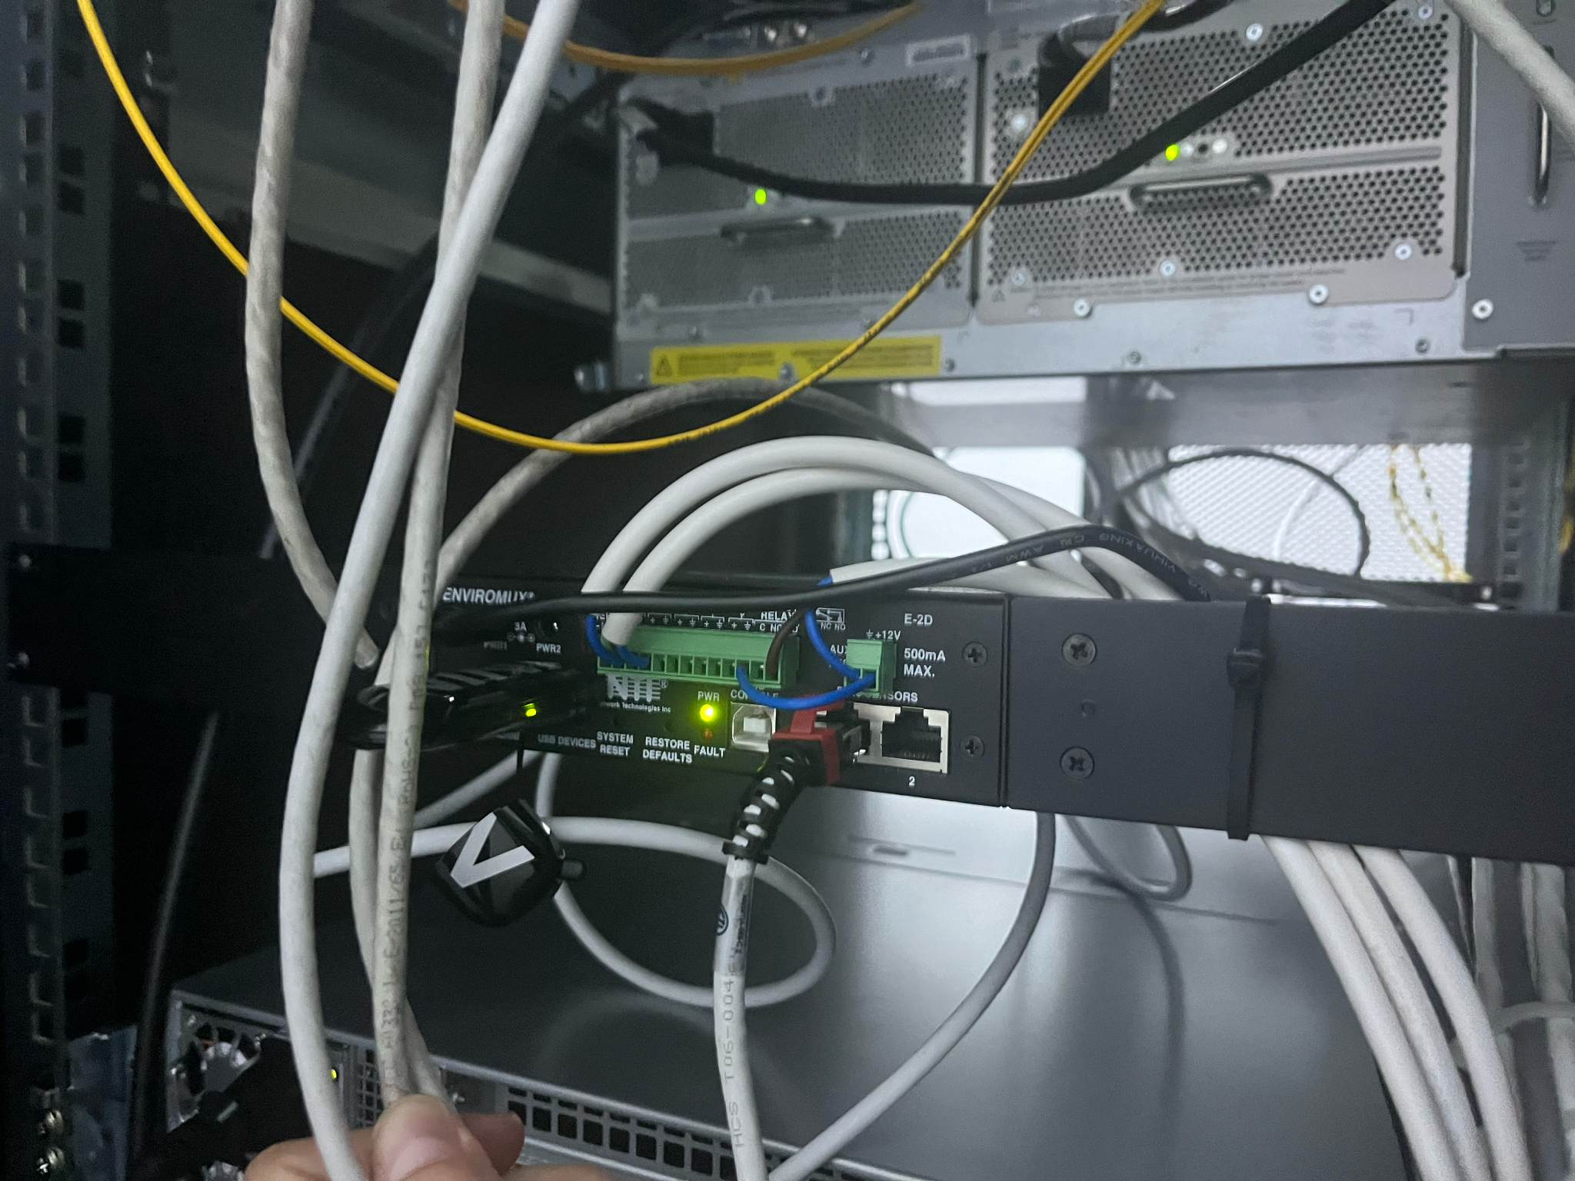

Şekil 1. Enviromux-sems-2D

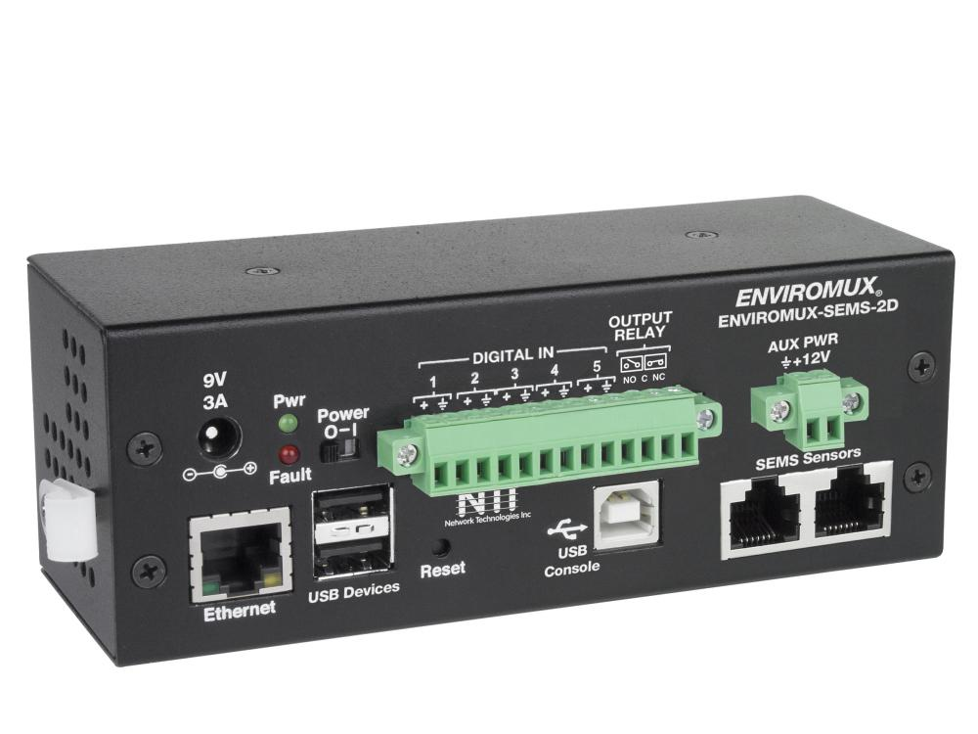

Şekil 2. Enviromux-sems-2D

Şekil 1. ve Şekil 2’de görüleceği üzere 5 adet kuru kontak girişi vardır. Şekil 2 cihazın kurulumdan önceki sade halidir. 1 ve 2 numaralı kontaklara sıvı sensörleri takılmıştır. Bu kuru kontaklar aç kapa mantığında çalışmaktadır. Bu kuru kontaklara 2x0.75 TTR kablo ile bağlantıları yapıldı. TTR kablo; PVC izoleli, ince çok telli bakır iletkenli tesisat ve alçak gerilimli kablodur. Az mekanik zorlamaların bulunduğu kapalı ve kuru yerlerde, ev aletlerinde, buharlı ve rutubetli yerlerde kullanılır. Herhangi bir sıvı baskınında direkt uyarı sistemini tetikler.

Ethernet portu bulunmaktadır. Ethernet portundan core switch’e CAT6 kablosu ile bağlantı yapıldı. Ethernet portu, internet girişi ile şirketin network ağına bağlanmak içindir. RJ 45 portuna bağlanan sensörler utp kablo ile 300 metreye kadar uzatılabilir. SEMS Sensors kısmına iki adet sensör bağlanılabilir. Bu sensörlerin içinde ısı ölçer,nem ölçer, sıvı ölçer sensörler yer almaktadır. Dahili yedek şarj edilebilir pilleri sayesinde herhangi bir elektrik kesintisinde dahi cihaz bir süre daha uyarı göndermeye devam eder. Şekil 3. de görüleceği üzere sıvı sensörüdür.

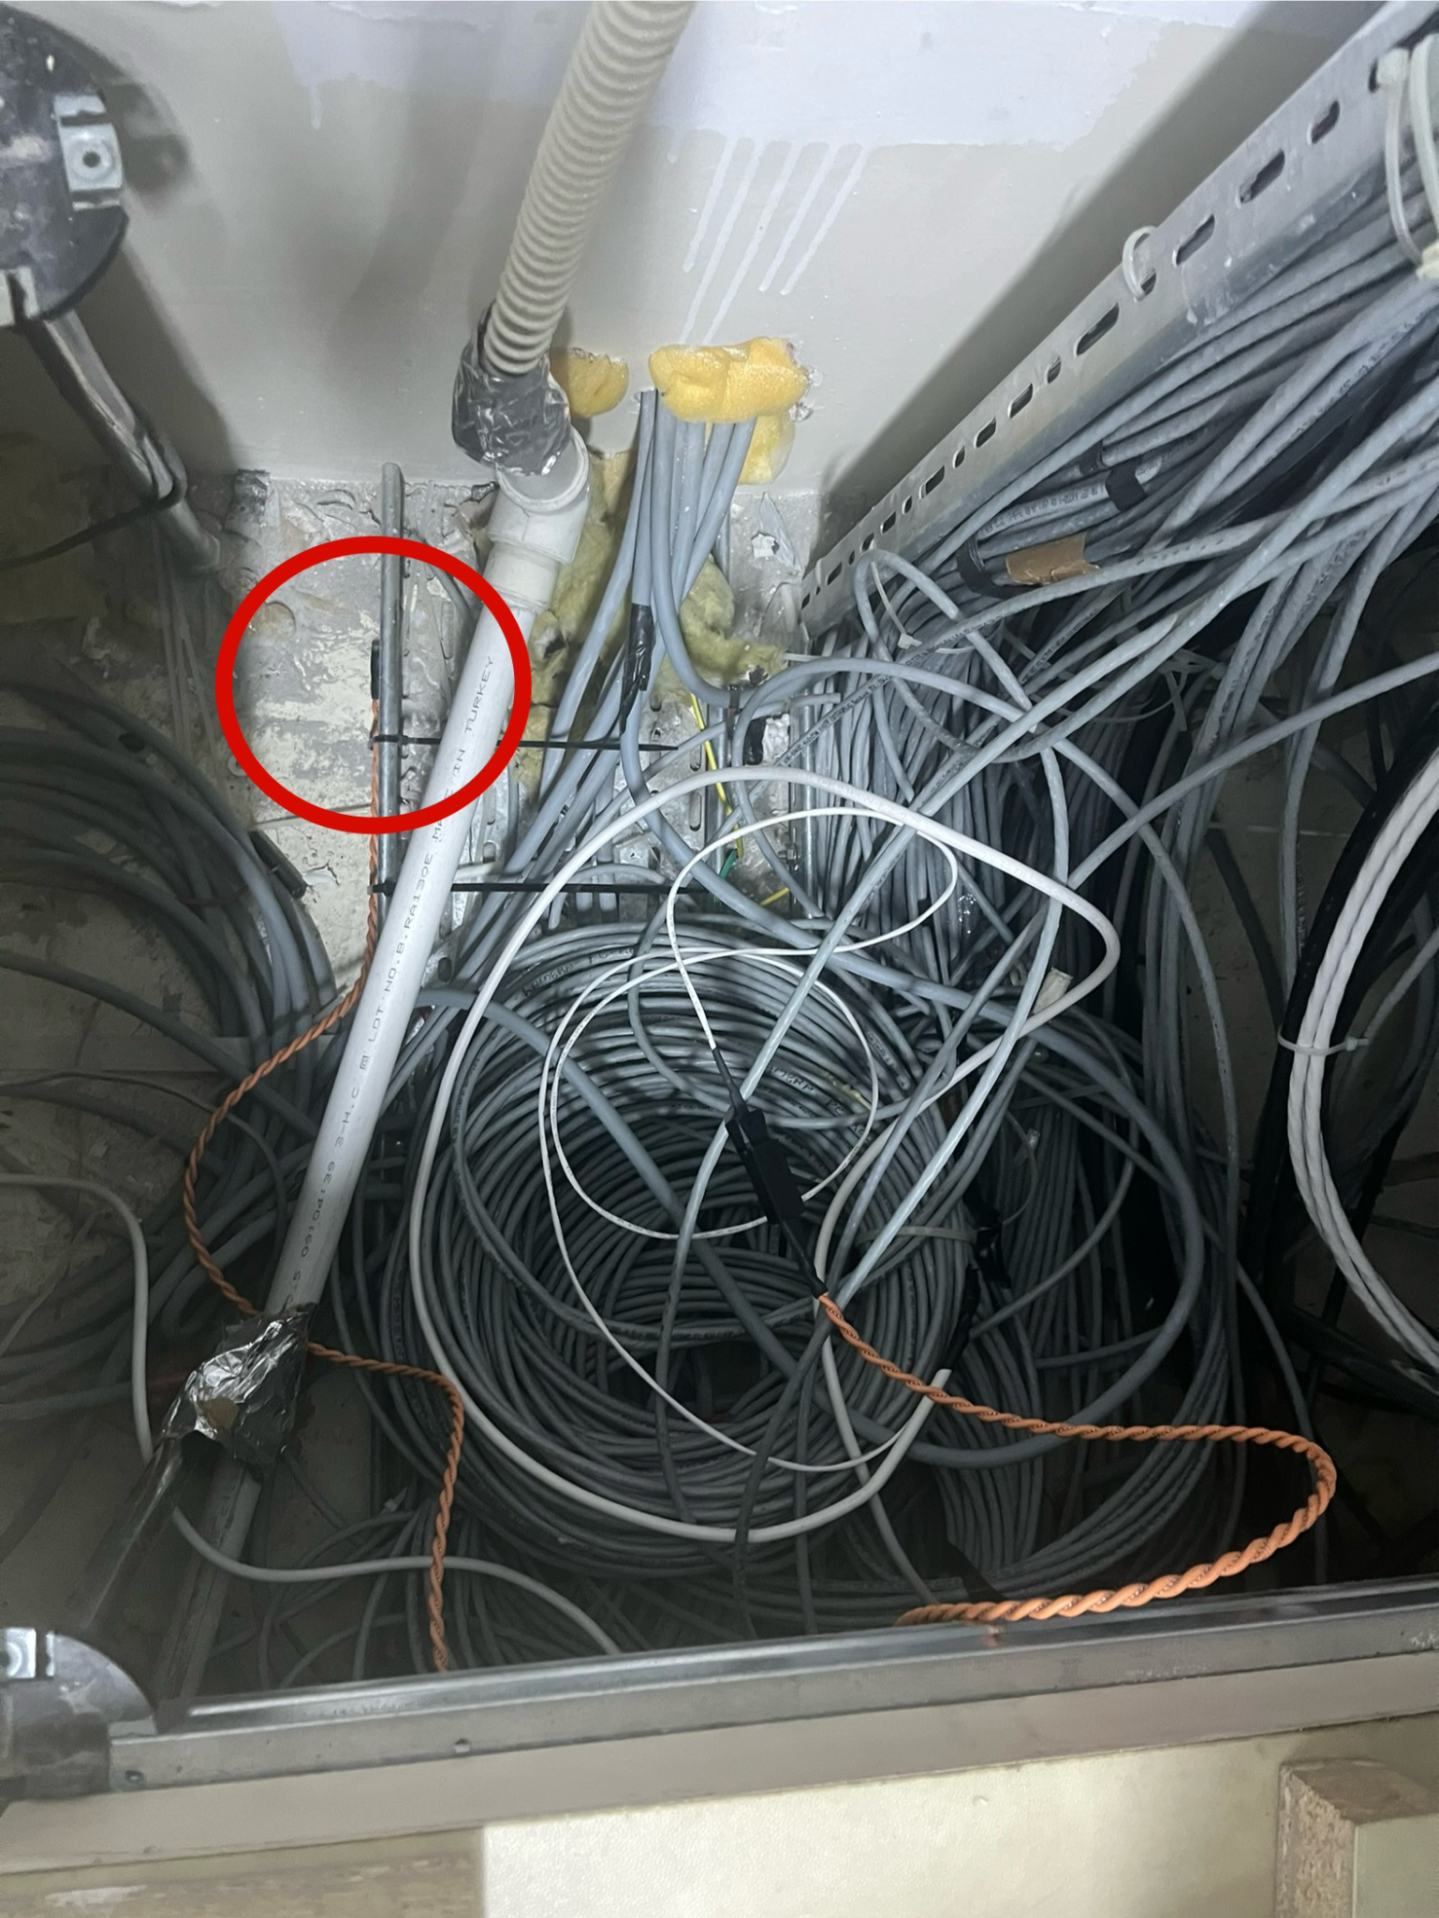

Şekil 3. Sıvı Sensörü

Şekil 4. de ise ısı ve nem sensörüdür. Çiğ noktasını ısı ve nem ile hesaplayıp bize geri bildirim yapmaktadır.

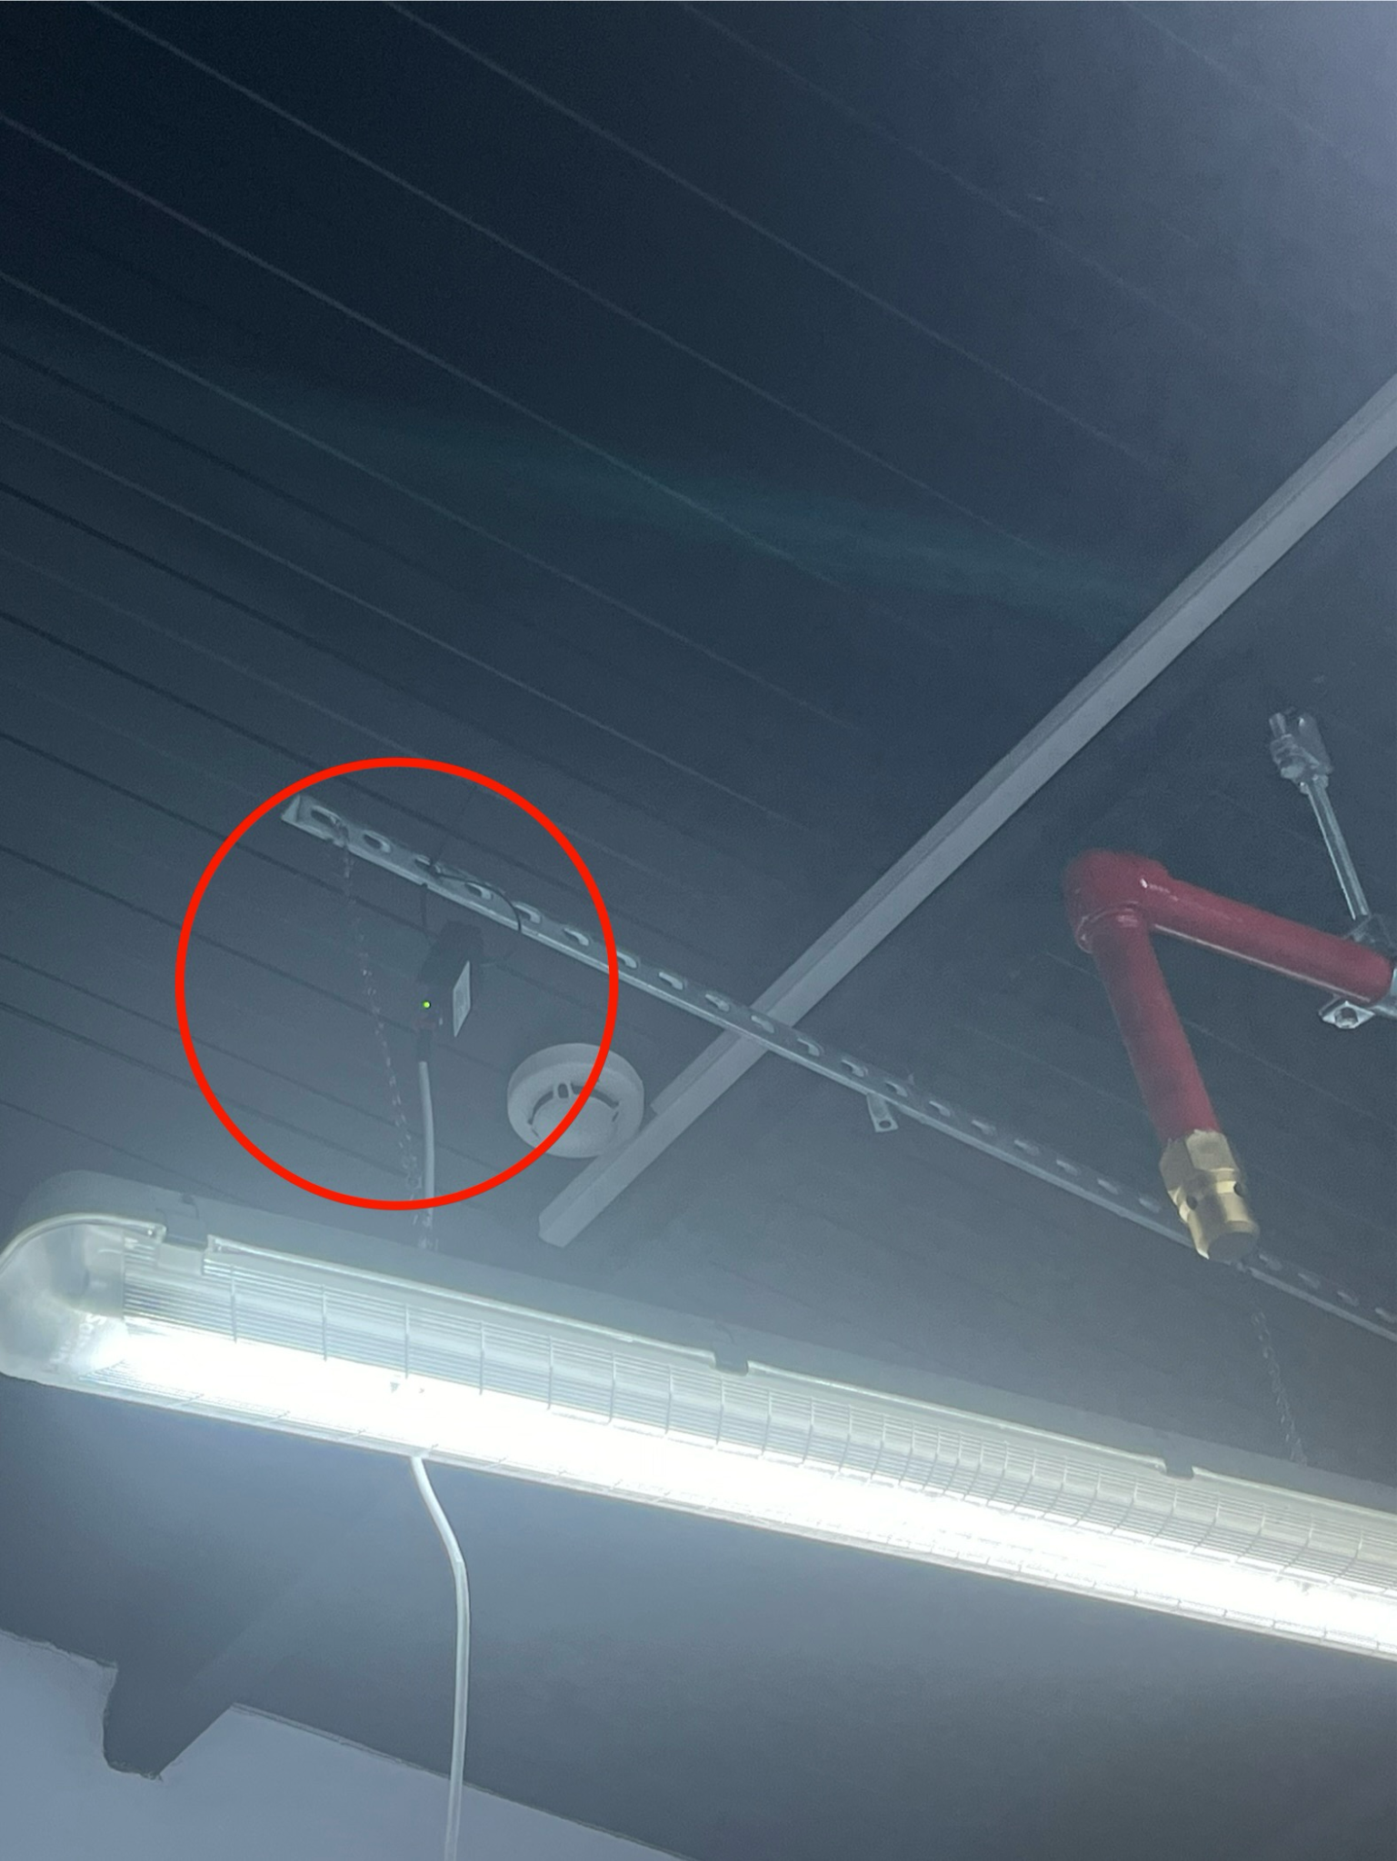

Şekil 4. Isı ve Nem Sensörü

Cihazda 9V’luk girişi vardır. Cihazda bulunan USB girişi ile cihaza USB veya modem bağlanabilir. Ayarladığımız konfigürasyonlarla belirlediğimiz kişilere uyarı SMS’leri gönderttirebiliriz. Ayrıca sim kartı takılabilen modem ile arama yapılabilir ve belirli bir ses kaydı iletilebilir. USB Console, konfigürasyon ayarlarına girmemiz için bir konsoldur. Buradan kendimize ait console’a default ayarları ile giriş yapılır. Bundan sonra sistem konfigürasyonları ve bağlantılar yapılarak gerçekleştirilir.

Şekil 5’de görüleceği üzere kapı üzerinde bulunan cihaz ile şifre, parmak izi ve kart ile giriş vardır. Perculus’dan aldığımız sistem ile kayıt altına alınmaktadır. Bu veriler PDKS’ye kayıt edilmektedir.

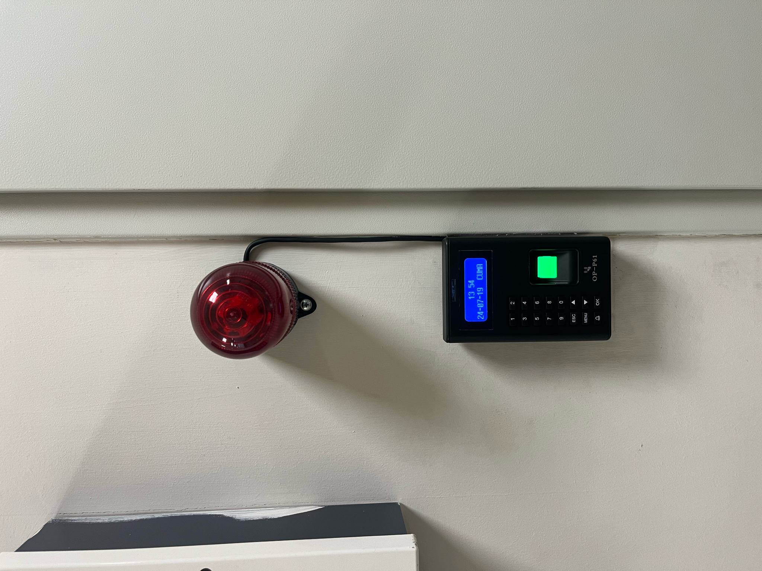

Şekil 5. Işık İkaz Lambası Ve Şifre Cihazı

Firma bu konuda bilgi teknolojisi güvenliği açısından detay verilmesini istememektedir.

Kapı üzerinde bulunan ışık ikaz lambası ise belirlediğimiz herhangi bir uyarı durumunda çalışması için 12V’luk çıkış biriminden ve output relay kısmından çıkan kablolarla ışık ikaz lambasına bağlanır. Output relay kısmından 12V’luk çıkışı olan aux pwr kısmına ara kablo atıldı.

Belirlediğimiz konfigürasyonlar da belirlenen kişilere mail atılması ve hangi kullanıcılara mail atılacağı tanımlandı. Active Directory de bir user tanımlanıp o mail adresi ile tanımlanan gruplara mail atılması ayarlandı ve ayrıca sistem arayüzünde belirlediğimiz numaralara da sms atılması ayarlandı.

Şekil 6’da cihazın ara yüzüdür. Buradan gerekli konfigürasyonları yapılmaktadır. Belirlediğimiz IP adresi ile internet üzerinden bu ara yüze ulaşabilmekteyiz. Gerekli konfigürasyonları yaparken birçok kez test edilmiştir ve süreç içerisinde istişareler ile değerlere karar kılınmıştır. Şirket cihazın doğru bir şekilde çalışması için üzerinde çok fazla durulması istendi.

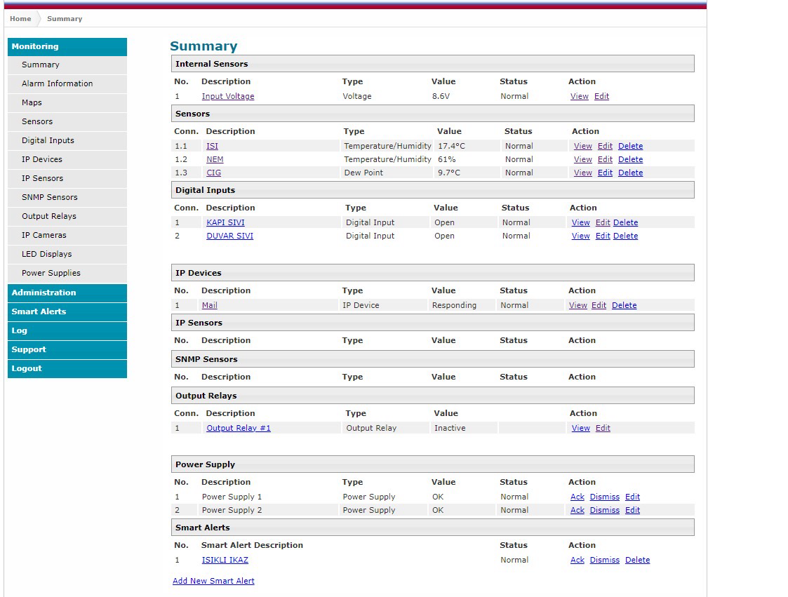

Şekil 6. Sistem Ara Yüzü

Şekil 7. ise ısı konfigürasyonunu ayarlanan paneldir. Burada sıcaklık birimini Celsius (°C) olarak belirlenildi. Cihaz minimum -40 °C ve maksimum 85 °C’ye kadar çalışabilmektedir. Sistemin belirlenen kişilere, ısı ile belirlediğimiz konfigürasyonlar da bildirimleri göndereceği iki durum vardır. Birinci durum klimanın aşırı soğutması gibi bir durumda veya olabilecek başka durumlar da eğer oda sıcaklığı sistem için olan kritik düzey eşiğine yani 14 °C ‘ye düşerse ve altında kalmaya devam ederse sistem belirlenen aralıklarla,belirlenen kişilere mail ve sms vasıtası ile bildirim gönderecek. İkinci durum ise klima sistemi bozulur veya yangın çıkarsa ve oda sıcaklığı sistem için olan kritik düzey eşiğine yani 23 °C’ ye çıkarsa ve üstünde kalmaya devam ederse aynı şekilde belirlenen aralıklarla belirlenen kişilere sms ve mail vasıtası ile bildirim gönderimi yapacaktır. Sistemin ortam sıcaklığını her 15 saniyede bir güncellemesi de ayarlandı.

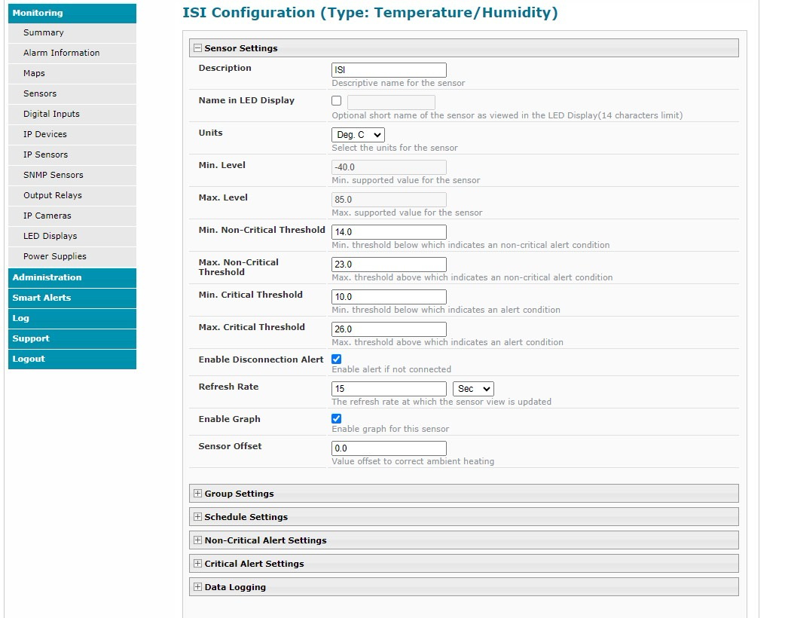

Şekil 7. Isı Konfigürasyon Paneli

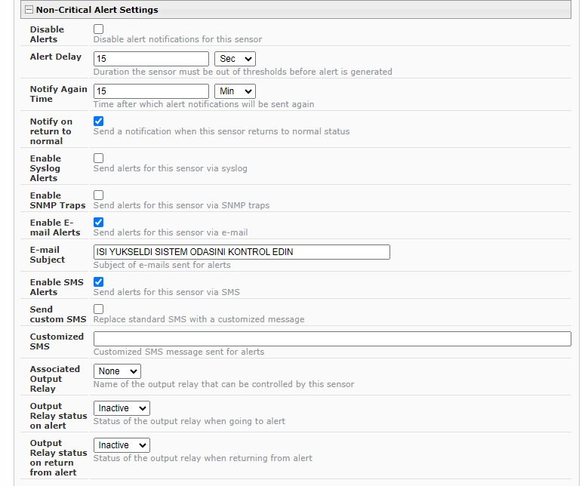

Şekil 8. Kritik Olmayan Uyarı Paneli

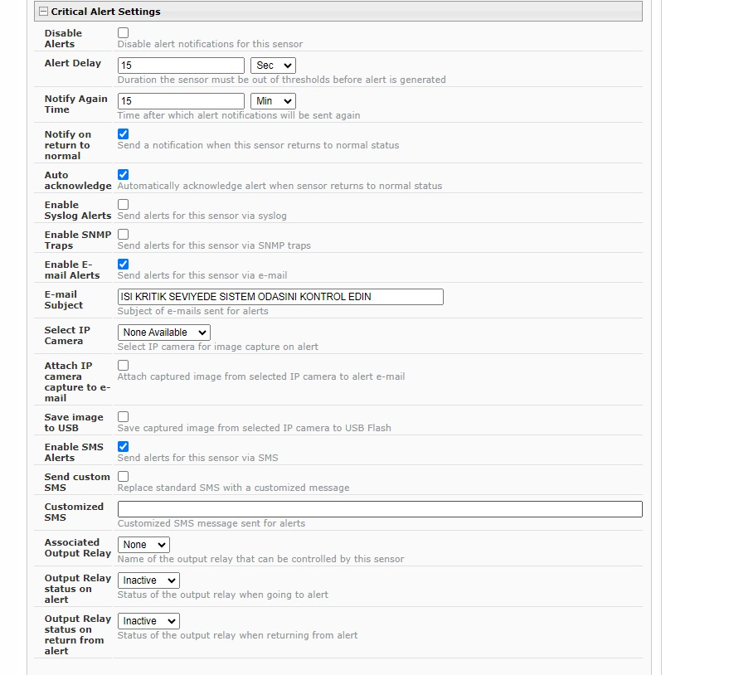

Şekil 9. Kritik Uyarı Paneli

Şekil 8 ve 9 da bizim kritik olmayan ve kritik uyarı panelidir. Her ikisinde de 15 saniye gecikme ile 15 dakikada bir sistemin mesaj göndermesi sağlanmıştır.

Şekil 10.’da ise sunucu odasınınısı grafiğini takip edilmesini sağlıyor.

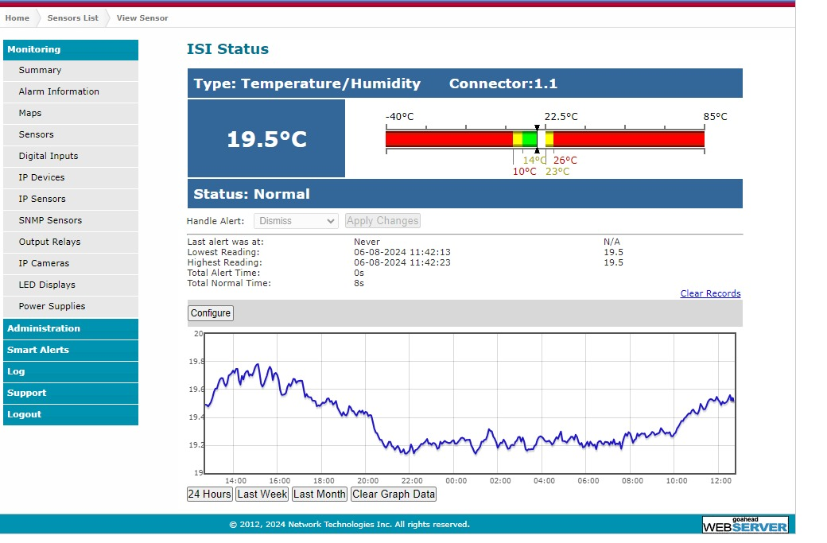

Şekil 10. Ortam Isı Takibi

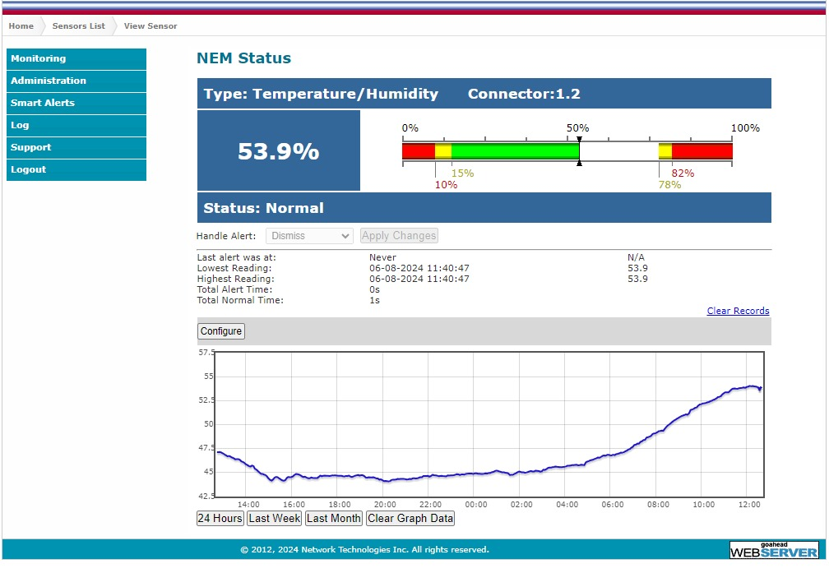

Şekil 11. Nem Grafiği

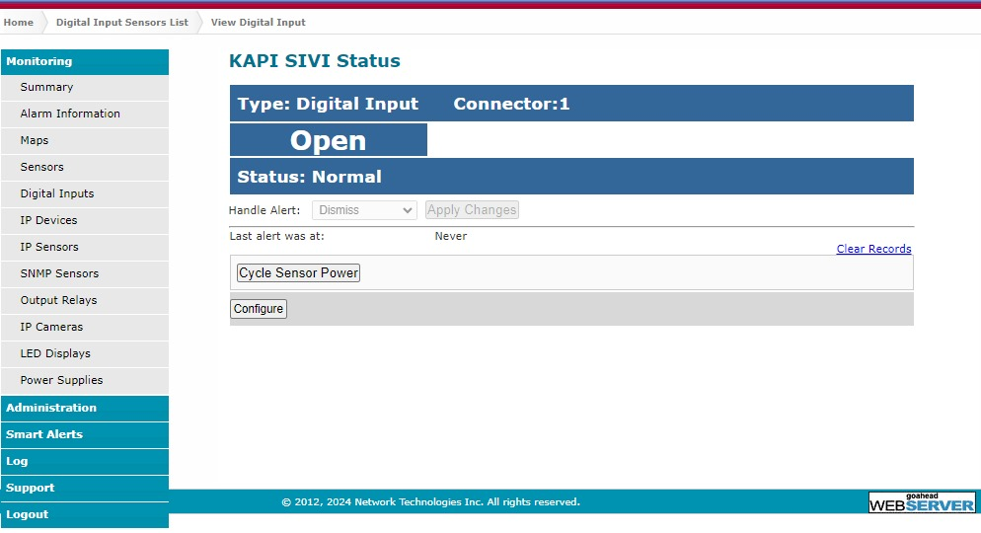

12. Sistem Kapı Sıvı Paneli

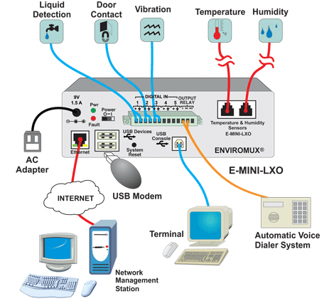

Şekil 13. Cihaz Kurulum Şeması

Şekil 13. de ise cihazın neresine ne geleceğinin görsellerle anlatılmış halidir.

**2.2 FİZİKSEL SUNUCU KURULUMU VE KAMERALARIN ENTEGRASYONU**

Boytrans Lojistik, kamera sistemlerinin yenilenmesini, daha iyi bir fiziksel sunucunun kurulmasına ve yeni kameraların takılmasına karar verildi. Bu süreçte fiziksel sunucunun araştırılması ve kurulmasıyla başlanıldı.

Fiziksel sunucusu 12 diskten oluşuyor ve her biri 12TB depolama alanı bulunmaktadır. Toplamda 144TB alan bulunmaktadır. RAID6 yapısının kullanılması tercih edildi. 109.14TB kullanılabilir alan bulunmaktadır. 32GB ram vardır ve işlemci olarak intel xeon 2634v3 kullanılmaktadır.

Bağımsız Disklerin Yedekli Dizisi olarak Türkçeye çevrilen RAID (Redundant Array of Independent Disks), artan depolama ihtiyaçlarından dolayı ortaya çıkan bir yedekleme teknolojisidir. Bir diğer tanımıyla, veri yedekliliği, performans geliştirme veya her ikisi için birden fazla fiziksel disk sürücüsü bileşeni bir veya daha fazla mantıksal birimle birleştiren bir veri depolama sanallaştırma teknolojisidir. RAID 6 Seviyesi: RAID 6, iki eş zamanlı disk arızasıyla karşılaşsa bile, işlemlere devam etme yeteneğine sahiptir. RAID 6'da çift kopya bloğu bulunur, yani aynı veri farklı disklerdeki 2 blok içerisinde kopyalanır. RAID 6 seviyesinde işlemlerden biri hata ile karşılaşsa bile, bu mod sürecin devam etmesini sağlar. RAID 6 seviyesi kopyalama işlemlerini, ayrı ek bir bloğa daha yazmak zorunda olduğundan RAID 5'ten daha yavaştır. Bir RAID 6 yapılandırması için en az dört sürücüye sahip olmanız gerekir.[12]

Fiziksel sunucumuzun arkasından VGA kablo ile sunucu odasında bulunan monitöre bağlantı yapıldı. Yapılan bağlantı ile Windows Server 2019 kurulumu yapıldı. Admin kullanıcısı oluşturuldu ve şifresi belirlendi. Daha sonra kameraları eklenecek ve görüntülenecek program olan Genetec Security Center kurulumu yapıldı. Herhangi bir sanallaştırma işlemi yapılmadı. Sunucuyu güvenlik amacı nedeni ile tek bir işlev için kullanılmasına karar verildi. Fiziksel sunucu sadece güvenlik kameralarını kaydetmesi için istenildi. Başka bir iş yükü olması istenilmedi. Çünkü bu sunucu sürekli sabit gelen bir veriyi yazma işlemi yapacak. Sürekli yazma işlevi olduğu için başka bir iş sunucuya yük olacaktır.

Fiziksel sunucumuza Windows Server 2019 kurulduktan sonra fiziksel sunucumuzdan kamera ana switchine CAT6 kablosu ile bağlantı yapıldı. Şekil 13’de görüleceği üzere uzak mesafe kameralarımız için fiber optik(sarı renkteki kablolar) kullanıldı, kısa mesafe kameralarımız için de CAT6 kablo ile bağlantılarımız yapıldı. Tek bir kablo ile de fiziksel sunucumuza verilerin depolanması sağlandı. Yedekleme yapması amacıyla da kamera ana switchi ile şekil 14’de görüleceği üzere(35 numaralı switch) sistem ana switche fiber optik hat ile bağlantı yapıldı. Kopukluk olması durumunda süreci uzatacaktır ama sistem devamlılığını sağlayacaktır. Lakin switchlerin üzerindeki baskıyı arttıracaktır. Sunucumuzun arka kısımından da yerel ağdaki kişilerin izlemesi için CAT6 kablo bağlantısı ayrı yapıldı çünkü çıkış ile giriş aynı kablo üzerinden olabilirken ayrı ayrı yapılarak daha hızlı olması sağlandı. Diğer giriş ile de ana switche internet bağlantısı yapıldı. Sunucumuzu ActiveDirectory’e tanımlandı. Şirket içindeki kullanıcılara uygulanan group policy kuralları aynı şekilde sunucu için de aynısı geçerlidir.

Fiziksel sunucumuz kurulurken DHPC’den IP sabitlenmiştir. Sunucunun network ayarlarından sabitlemiş olduğumuz IP adresi atanmıştır. Aynı şekilde internete çıkmamız için ve kullanıcıların izlemesi için olan IP adresimi DHCP ile sabitlendi aynı IP’yi network ayarlarından girişi yapılıyor. Kameraların IP bloğunu switche PuTTY ile bağlantı yapılarak belirlendi. Şirket bilgi güvenliği için IP bloğunu oluşturulmasını anlatırken örnek verilerek anlatılmasını istedi o yüzden örnek verecek olursak 5.5.0.0 IP bloğu kameralar için ayrılmıştır. 5.5.0.254 kısıma kadar kamera eklenebilir. Subnet maskinin 255.255.255.0 olduğunu düşünürsek. 254 adet kamera için IP bloğu tanımlanmıştır. Bağlantısını yaptığımız her bir kamera için de IP tanımlaması yapıldı. 5.5.0.1 ilk kameramızın IP adresi olur. Kameralarımızın mevcut IP’si, kullanıcı adı ve şifresi ile kutuda yazmaktadır. Mevcut IP ile giriş yapılır. Kameraların konfigürasyon ayarlarına girerek belirlediğimiz IP’leri entegre ediyoruz. Kullanıcı adı ve şifresini de belirliyoruz.

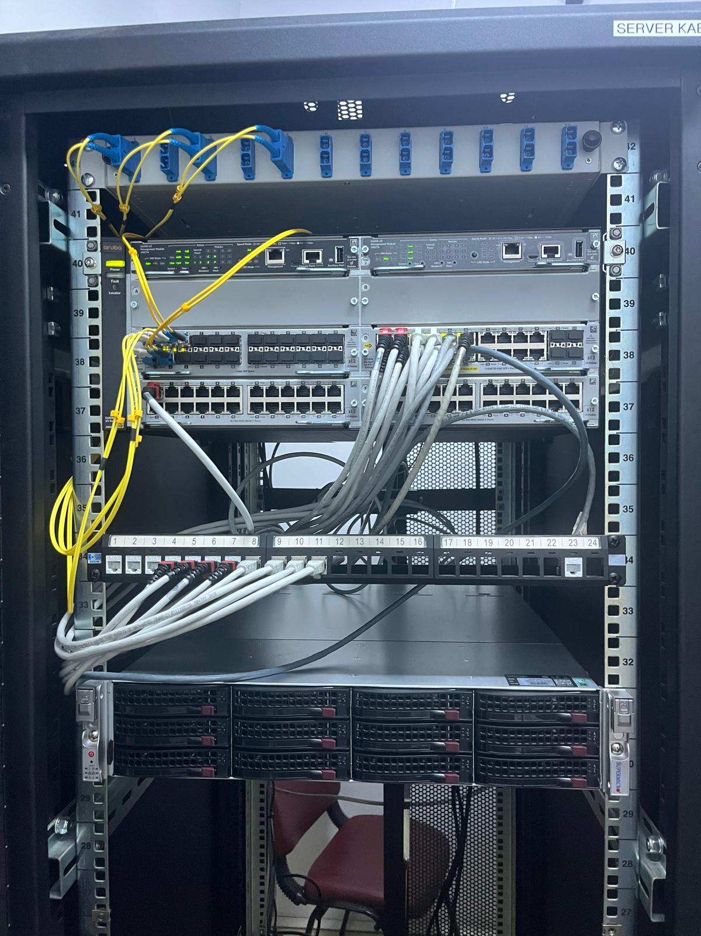

Şekil. 13 Kamera Fiziksel Sunucusu Ve Kamera Ana Switch

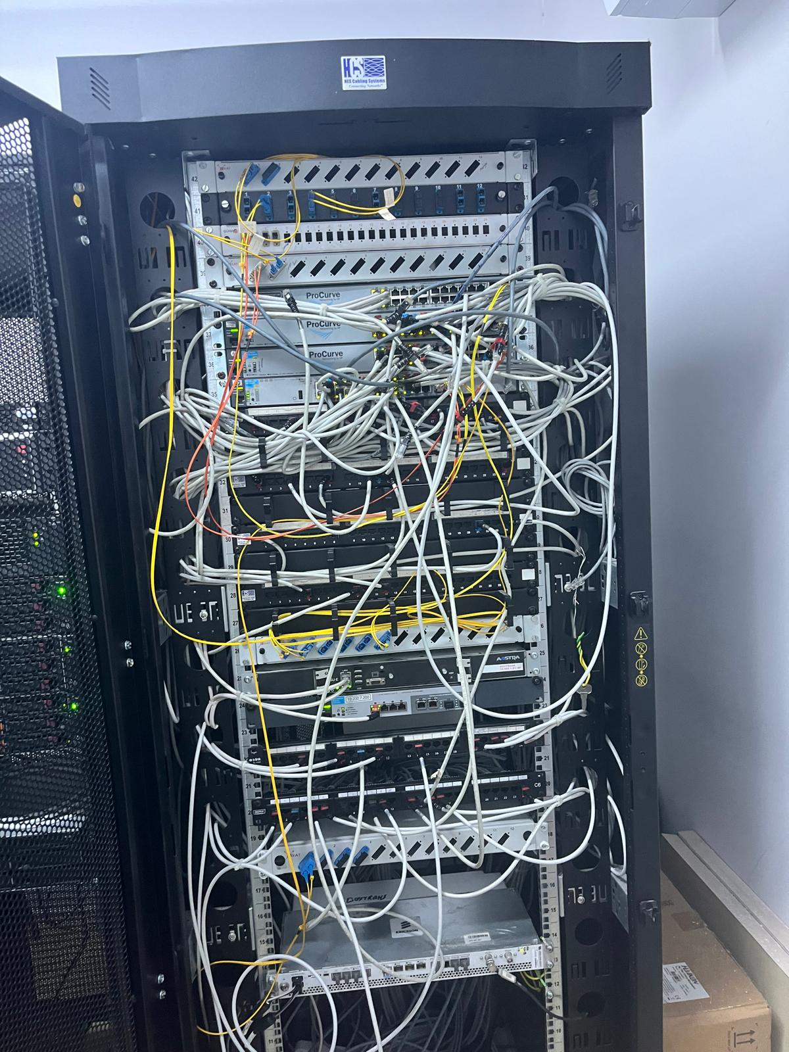

Şekil. 14 Sistem Ana Switch

Genetic Security Center’da kameralar belirlediğimiz IP adreslerine göre ekleme işlemi yapıldı. Şekil 15’de görüleceği üzere kamera markasını, IP adresimizi ve önceden belirlediğimiz kullanıcı adı ve şifresini girerek kameramızı entegre etmiş oluyoruz. Her bir kameramızı sistemimize entegre ettikten sonra şekil 16’da görüldüğü üzere kameraların görüntü ayarları yapıldı.

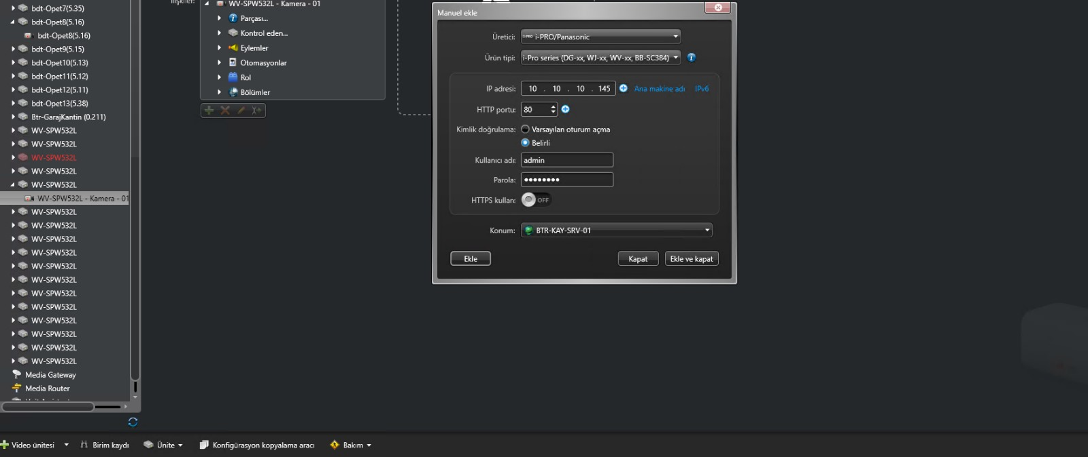

Şekil. 15 Genetic Security Center Kamera Ekleme Paneli

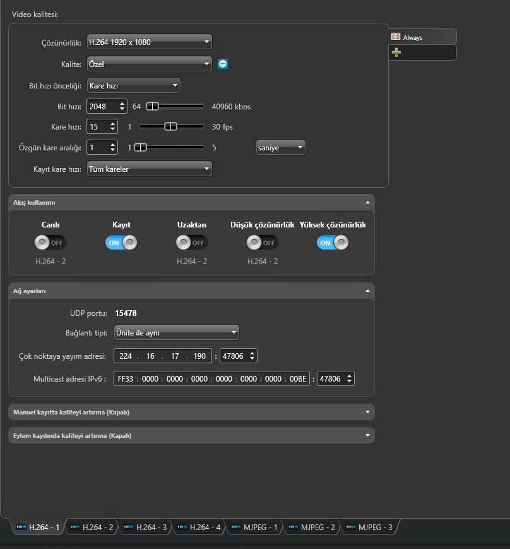

Şekil. 16 Genetic Security Center Kamera Ayarları Paneli

**2.3 PROJENİN PİYASA, GEREKSİNİM VE RİSK ANALİZLERİNİN YAPILMASI**

**2.3.1 PİYASA ANALİZİ**

Piyasa Analizi, piyasanın büyümesini etkileyen çeşitli faktörlerin değişen dinamizminin incelenmesidir. Bir işletmenin mevcut ihtiyaçları karşılayan uygun bir iş planı geliştirmek için pazarın davranışını tam olarak anlamasını sağlar.[13]

Kapsamlı bir piyasa analizi “Başlıca rakiplerim kimler?”, “Potansiyel müşterilerim kimler?”, “Müşterilerimin satın alma alışkanlıkları nelerdir?”, “Hedef pazarım ne kadar büyük?” gibi soruları cevaplar. [14]

Gereken piyasa analizi yapıldığında projenin getirilerinin maliyetinden fazla olduğu anlaşılmıştır.

**2.3.2 TEKNİK RİSK ANALİZİ**

Cihazın mesai saatleri dışında bozulması ve klimaların da aynı zamanda bozulması durumunda yangın riski. Sunucumuzun kabloları bozulmasıdır. Bunlar dışında herhangi bir risk tespit edilmemiştir.

**2.3.3 ORTAM İZLEME SİSTEMİ NEDİR**

Ortam İzleme ve Kontrol Sistemleri en basit anlamda gereksinim duyulan ortamların belirli parametrelerini izlemek, gerekirse denetim altında tutmak amacıyla kullanılan cihaz ve yazılımlardan oluşan sistemlerdir. Ortam İzleme Sistemleri’nin bir diğer adı da Çevresel Faktör İzleme /Kontrol Sistemleridir. [15]

**2.3.3.1 ORTAM İZLEME CİHAZI NE İŞE YARAR**

Bu sistemler, en bilindik anlamda ortamların ısı ve nem değerlerini izler ve kontrol ederler. Sadece Isı ve Nem kontrolu bile birçok ortam için son derece hayati olsa bile böylesine gelişmiş sistemler sadece bu amaç için kullanılmaz. Ortam İzleme Sistemleri aşağıdaki parametreleri izlemek ve kontrol etmek amaçlı kullanılırlar:

* Isı, Nem
* Duman ve Yangın
* Su Basması
* Kapı Açılması
* Şebeke / UPS Voltajı
* Ortamda Hareket
* Işık
* Darbe
* Hava Akımı [16]

**2.3.3.2 BU PARAMETRELERİ İZLEMEK,KONTROL ETMEK NE KAZANDIRIR VEYA KAYBETTİRİR**

Çevresel parametreleri izlemek, öncelikle tehlikenin oluştuğu anda veya daha öncesinde sorumlu personeli haberdar ederek tüm çalışma ortamlarında yitirildiği zaman yerine konması imkansız olan bilgilerin ve her türlü maddi yatırımın korunmasını sağlar. Ortam İzleme Sistemlerinin maliyeti, korudukları sistem ve cihazlara oranla son derece azdır, sürekli bakım ve müdahale özellikle ilave personel gerektirmezler.

Isı ve nem gerek Bilişim, gerekse Telekomünikasyon cihazları için potansiyel birer düşmandır. Bu cihazlar kullandıkları elektrik enerjisinin %90’ını ısıya dönüştürürler. Dolayısıyla bu cihazların bulundukları ortamlarda ortam ısısı; klima durması, elektrik kesilmesi, iklimlendirme arızaları gibi durumlarda aniden yükselmeye başlar ve 40 derece üstü sıcaklık değerleri cihazlar için geri dönülemez zararların başlangıcı olur.[17]

**2.3.3.3 ORTAM İZLEME VE YÖNETİMİ SİSTEMİ NASIL ÇALIŞIR**

Ortam izleme ve yönetim sistemi berberinde çalışan herhangi bir sistem veya yazılıma gerek duymadan tek başına işleyiş göstermektedir. Sistemin uygulandığı alandaki cihaz veya ortama bağlı olan sensörler IP ağı üzerinden izlenmektedir. Gerçek zamanlı olarak hem veri bilgileri görüntülenebilmekte hem de ortam izlenebilmektedir. Raporlama oluşturabilmesi işleviyle ortamdaki değerler anlık olarak veya belirli periyodik aralıklarla görüntülenebilmektedir. Cihaz ya da ortamda beklenmeyen bir durum tespit edildiğinde sistem otomatik olarak uyarı mekanizmasını devreye sokmaktadır. Ortam izleme ve yönetim sistemi e-mail veya SMS göndererek beklenmedik durumdan yetkili kişileri haberdar etmektedir. Ayrıca sistem üzerinde acil durumlarda otomatik olarak devreye girecek olan siren çalması, fan çalışması, klima açılması veya ilgili kişilerin aranması gibi komutlar da bulunmaktadır. Bu komutların uygulanması acil durumlarda müdahale fırsatını ortaya çıkarmakta ve olası felaketlerin önüne geçilmesini sağlamaktadır.[18]

**2.3.3.4 ORTAM İZLEME VE YÖNETİM SİSTEMİ HANGİ ALANLARDA KULLANILIR**

Ortam izleme ve yönetim sisteminin belirli bir alanı bulunmamakla birlikte ihtiyaç duyulan her ortam için entegre edilebilir bir sistem alt yapısına sahiptir. Genellikle ortamların ısı ve nem değerlerini izlemekte kullanılan bu sistem ayrıca su kaçağı, hava kalitesi, sarsıntı, akım ve voltaj değerleri, hareket tanıma, darbe, duman ve yangın gibi birçok parametreyi ölçümleyebilmektedir. Özellikle kritik ortamlar için oldukça gerekli olan ortam ve yönetim sistemi veri merkezleri, sistem odaları, arşivler, elektrik panoları, ATM’ler, baz istasyonları, trafo merkezleri, kümes ve sera yerleri, iş yeri ve ofisler, alışveriş merkezleri, ilaç ve soğuk hava depolarında gibi birçok alanda kullanılmaktadır. Özel donanım ve yazılım gerektiren bu sistem ağ üzerinde takip edilebilmekte ve sensörler sayesinde beklenmedik durumlarda alarm verebilmektedir.[19]

**2.3.4 FİZİKSEL SUNUCU NEDİR**

Fiziksel sunucu, paylaşımlı bir sunucunun aksine tüm kaynakların size ait olduğu ve paylaşımlı olmayan sunucudur. Sizin dışında başka hiçbir sitenin sunucuya erişimi yoktur ve bu da güvenilirliği artırır. Bunun yanı sıra fiziksel sunucu tamamen size ait olacağı için donanınımı ve yazılımı üzerinde tam denetim sağlayabilirsiniz[20]

**2.3.4.1 FİZİKSEL SUNUCU NE İŞE YARAR**

Fiziksel sunucular kullanıldığında tüm saklama alanı kullanıcıya ait olmaktadır. Herhangi bir veriye saklama ya da barındırma aşamasında en ufak bir problem yaşanmaz. Özel firmalardan satın aldığınızın sunucunun barındırma alanının tamamı sizin siteniz için ayrılmıştır. Çok gelişmiş internet sitelerinin farklı sitelerle aynı sunucuyu paylaşmadan tek başına sunucunun tamamını kullanması sağlanmaktadır.

Paylaşımlı bir sunucu kullanıldığında sunucu üzerinden sizlere sunulan alanı kullanabilirsiniz. Bu alanın dışına çıkmanız mümkün olmaz. Ancak siteniz gelişmeye başlayıp site trafiğinde artışlar meydana gelirse bu durumda sitede yavaşlamalar ortaya çıkacaktır. Yavaşlamaları takiben sitenin kısa süreli de olsa çalışmama durumu söz konusu olabilir. Fiziksel sunucular ise yüksek performanslı ürünlerdir. Site sunucunun kapasitelerini bildiği için bu kapasitelere göre ayarlanabilir. Eğer kapasite yetmemeye başlarsa yeni bir sunucu daha alınmalıdır.

Fiziksel sunucular performanslı bir veri depolama alanı sunmaktadır. Fiziksel sunucularda alan çok fazla olduğundan bu alan kullanılırken performansta düşüşler gözlemlenmez. Firmalar tarafından bu sunucuların kullanılmasının sebebi her zaman yüksek performans alınabilmesidir.[21]

**2.3.4.2 FİZİKSEL SUNUCUNUN AVANTAJLARI NELERDİR**

Üzerinde çalışmış olduğunuz projeyi paylaşımlı sunucularda barındırdığınız zaman az önce bahsetmiş olduğumuz trafik akışı sıkıntıları ile karşılaşabilirsiniz. Fakat fiziksel sunucu kiralarsanız paylaşımlı sunucularda faydalanamadığınız yazılımları kullanabilir ve bu durumun oluşmasının önüne geçebilirsiniz.

Hızlı şekilde ilerleyen ve anlık trafiğinizin yoğun olduğu anlarda sitelerinize VDS yetmeyeceği için fiziksel sunucu en iyi çözüm olacaktır. Sitenizin uğramış olduğu tehlikeli saldırılar da normal Hosting paketleri tarafından karşılanmayacağı için fiziksel bir sunucu kullanmanız istediğiniz IP adresini engelleyebilme imkanını size sağlamaktadır.

Fiziksel sunucu kullanırken kontrol mekanizmaları tamamen sizin elinizde olmaktadır. İstediğiniz tüm işletim sistemlerini ve yönetim panellerini sisteme yükleyerek kullanabilirsiniz. Veri neden kaybolur yazımızda verilerin kaybolmasındaki en temel sebepleri ve çözüm yöntemlerini sizlerle paylaştık.[22]

**2.4 PROJENİN YÖNETİM PLANININ OLUŞTURULMASI VE TASARIMI**

**2.4.1 PAYDAŞLARIN AYIRMALARI GEREKEN EFOR**

Paydaşların planlama, yürütme ve kontrol için ayırmaları gereken efor belli başlı konulara bağlıdır. Bu konular; gereksinimler, kapsam, zaman, maliyet, kalite, süreç iyileştirme, kaynak kullanımı, risk, tedarik, projede yapılması gereken değişiklikler gibi konulardır.

**2.4.1.1 GEREKSİNİMLER**

Bu projenin gereksinimleri; ortam izleme cihazı için sunucu odası sıcaklığı, nem ve sıvının kontrol edilmesidir. Fiziksel sunucu ve kamera entegrasyonu için ise kameraların görüntüleme yapması, bunların fiziksel sunucuda kayıt altına alınması, tanımlanan kişilerin bu görüntüleri gerektiğinde izleyebilmesidir.

**2.4.1.2 KAPSAM**

Bu projeler; Boytrans Lojistik Hizmetleri Ve Ticaret’in sunucu odasına fiziksel sunucu kurulumu ve kamera entegrasyonu yapılmasıdır ayrıca ortam izleme cihazı ile de sunucu odasının, korunması ve olumsuz bir şartlarda haber vermesini kapsamaktadır.

**2.4.1.3 PROJEYE AYRILAN ZAMAN**

Bu projenin tamamlanması için ayrılan zaman 24 iş günüdür.

**2.4.1.4 PROJENİN TAHMİNİ MALİYETİ**

Projenin tahmini maliyeti hesaplanırken; fiziksel sunucu, kamera izleme programının lisansı, kameralar, kablolar, cihaz, ışık ikaz lambası , nem sensörlerinin alınması hesaplanmış ve temel giderler de hesaplandıktan sonra toplam maliyete eklenmiştir. Toplam maliyet; piyasa analizi yapıldıktan sonra beklenen getiriden ve piyasa fiyatlarından düşük olduğu için projenin hayata geçirilmesi olumlu karşılanmıştır.

**2.4.1.5 PROJEDEN BEKLENEN KALİTE**

Fiziksel sunucu ve kamera entegrasyonu için beklenenler; kameraların görünüleri net ve düzenli olarak görüntüleyip bunu fiziksel sunucuda kayıt altına alınmasıdır. Belirlenen kişilerce de görüntülerin ve kayıtların izlenebilmesidir.

Ortam izleme cihazı için beklenenler; ısı nem sıvı ölçer sisteminin ısı nem ve sıvıyı başarılı bir şekilde ölçüp gerekli bildirimleri belirlenen kişilere göndermesi ve ışık ikaz lambasının gerekli şartlar da çalışmasıdır.

**2.4.1.6 KAYNAK KULLANIMI**

Kullanılacak kaynaklar dört grupta toplanmıştır; insan kaynağı, araç gereç kaynağı, malzeme kaynağı ve para kaynağı. Insan kaynağı konusunda denetleyici mühendisten yardım alınmıştır. Araç gereçler yerli yerinde kullanılmış, hiçbir araç gerece zarar verilmemiştir. Bütün araç gereçler yeterlidir. Gereken maddi destek ise firmanın muhasebe bölümüyle yapılan görüşmeler sonucunda sağlanmıştır.

**2.4.1.7 OLASI RİSKLER**

Ortam izleme cihazı için olası riskler; sistemin kısa devre yapması, herhangi bir şekilde sıvı değmesi sonucu sistemin bozulması.

Fiziksel sunucu ve kamera entegrasyonu için olası riskler; kabloların bozulması.

**2.4.1.8 PLANLANAN DEĞİŞİKLİKLER**

Fiziksel sunucumuz ve switchler için bir değişiklik planlanmamaktadır lakin ek kameralar eklenmesi planlanmaktadır.

**2.4.2 PLANLAMA SÜRECİNDE DESTEK OLMASI İSTENEN PAYDAŞLAR**

Projenin planlama sürecinde destek olması istenen paydaşlar; takım lideri mühendis, IT departmanı şefi, depo görevlisi, proje yöneticisi, muhasebe birimi ve endüstri mühendisleridir.

**2.5 KABUL TESTLERİ VE DÖKÜMAN HAZIRLAMA SÜRECİ**

**2.5.1 ORTAM İZLEME ARACININ TEST EDİLMESİ**

Sistem kurulurken her bir ölçme aletinin kurulumundan sonra sistemin geri bildirimlerde mail,sms ve arama ile sorun çıkarıp çıkarmadığını test ettik.

**2.5.2 FİZİKSEL SUNUCUNUN KURULUMU VE KAMERA ENTEGRASYONUNUN TEST EDİLMESİ**

Sunucu ve kameraların kurulumundan sonra 1 günlük verileri kayıt edip etmediği test edilmiştir ve bunların sonradan izlenmesinde bir sorun olup olmadığı test edilmiştir.

**3 SONUÇ VE DEĞERLENDİRME**

Bu staj deneyimi sayesinde ihtiyaçlar doğrultusunda projenin nasıl oluşturulacağını, istekler doğrultusunda projeye yön vermeyi, süreci yönetmeyi, insanlarla nasıl ekip işi yapılacağını ve sistem kurulumu yaparken karşılaşabileceğim zorlukları nasıl aşabileceğimi öğrendim. Staj yaptığım şirketteki ekip, sunucu odasındaki fiziksel sunucunun ve kameraların eski olduğunu bahsettiler ve de ortam izleme cihazının olmadığı için olabilecek herhangi bir olumsuzlukta fiziksel sunucuda doğabilecek olumsuzluklardan bahsettiler. Örneğin, ortam izleme cihazı olmadığı için fiziksel sunucu odasını takip edemiyorlardı ve artık bir ortam izleme cihazları olduğu için fiziksel sunucularını daha güvenli ve verimli bir şekilde kullanmaya başlayacaklardır ve herhangi bir olumsuz durumda haberleri olacağı için işlerini kolaylaştırmıştır.

**KAYNAKLAR**

1. [https://visualstudio.microsoft.com/tr/#:~:text=Visual%20Studio%20Code%2C%20masaüstü%20cihazınızda,Python%2C%20PHP%2C%20Go%2C%20](https://visualstudio.microsoft.com/tr/#:~:text=Visual%20Studio%20Code%2C%20masa%C3%BCst%C3%BC%20cihaz%C4%B1n%C4%B1zda,Python%2C%20PHP%2C%20Go%2C%20).
2. https://hcsahin.wixsite.com/hasancansahin/kopyasi-winscp-nasil-kullanilir
3. https://www.hikvision.com/content/dam/hikvision/mena/support/regional-material/middle-east/iVMS-4200-VS-Client-Software_Datasheet_V1.1.0_TR.pdf
4. https://mavvo.com.tr/blog/sap-modulleri-nedir/
5. https://www.suse.com/products/server/
6. https://www.infosec.com.tr/crowdstrike/
7. https://www.datamarket.com.tr/sozluk/fortigate/
8. https://tr.wikipedia.org/wiki/Diagrams.net
9. <https://www.microsoft.com/tr-tr/security/business/security-101/>
10. https://sigmateknoloji.com.tr/ibm-qradar-nedir-nasil-kurulur
11. <https://www.innoset.net/p/manageengine-desktop-central-nedir#>
12. <https://www.netser.com.tr/tr/blog/raid-nedir-ve-raid-seviyeleri-nelerdir>
13. <https://www.sezginkoyun.com/piyasa-analizi-nedir/>
14. <https://www.haldunyildiz.com/pazar-analizi-nedir/>
15. https://www.cozumpark.com/ortam-zleme-kontrol-sistemleri/
16. https://www.cozumpark.com/ortam-zleme-kontrol-sistemleri/
17. <https://www.cozumpark.com/ortam-zleme-kontrol-sistemleri/>
18. <https://www.roltek.com.tr/blog/ortam-izleme-ve-yonetim-sistemi-27001-kalite-standarti-uyumlu/>
19. <https://www.roltek.com.tr/blog/ortam-izleme-ve-yonetim-sistemi-27001-kalite-standardi-uyumlu/>
20. <https://eclit.com/blog/bulut-donusum/sanal-sunucu-ve-fiziksel-sunucu-arasindaki-fark-nedir/>
21. <https://www.goldverikurtarma.com/fiziksel-sunucu-nedir>
22. <https://www.goldverikurtarma.com/fiziksel-sunucu-nedir>

**EKLER**

Not: Bu yapılan staj yazılım olarak başvurulup donanıma çevrilmiştir. Staj komisyonuna mail atılmıştır ve donanım olarak değiştirilmiştir. Aşağıdaki belge başvuru yapılırken staj komisyonu mailine atılan belgedir.

